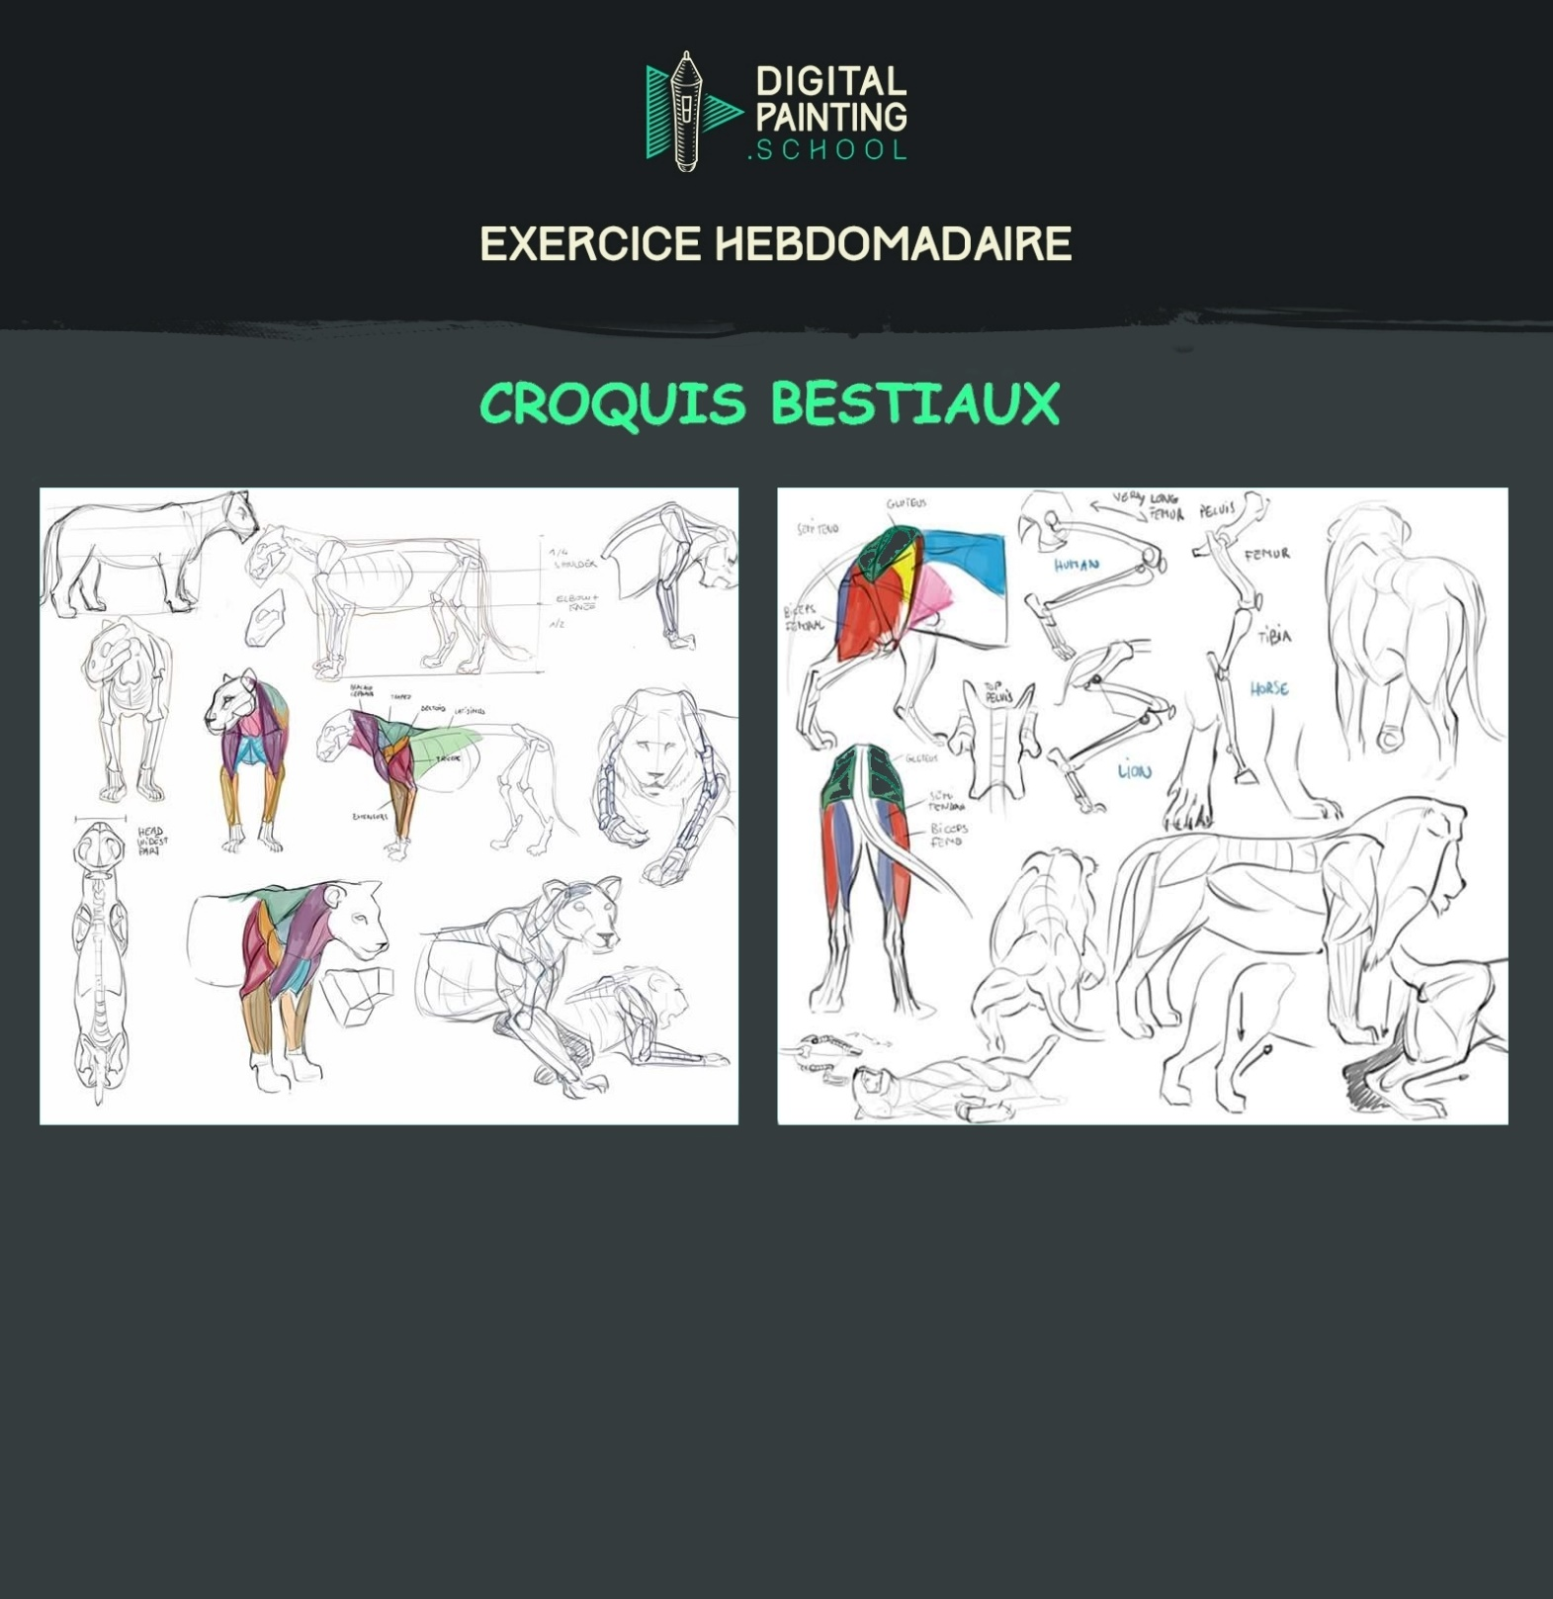

**Conseil :** Tout comme pour les êtres humains, les animaux ont un squelette et des muscles, donc favorisez l ’approche anatomique, cela vous aidera à réaliser des petites bebettes bien proportionnées. Si vous avez du mal avec les animaux que vous avez choisis, prenez des insectes, ils ont un exosquelette, ce qui peut être plus facile pour vos croquis.

L’objectif est de réaliser un minimum de 5 croquis, et de les assembler en une seule image.

Réf :

